Gewässername |  |  |  | Schulzenfließ |  |  |  |  | WK-Code |  |  |  | 58148_294
Planungsabschnitt Nr. |  |  |  | 58148_294_01 |  |  |  |  | Km von - bis |  |  |  | 0-3,9
Gewässerkategorie |  |  |  | Fließgewässer |  |  |  |  | verbal von - bis |  |  |  | Mündung in das Templiner Gewässer bis oh Kleiner Wokuhl See
Lage des Planungsabschnitts |  |  |  |  |  |  |  |  | Typischer Aspekt
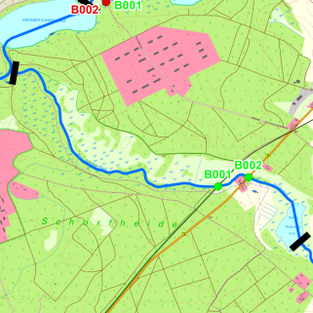 |  |  |  |  |  |  |  |  | 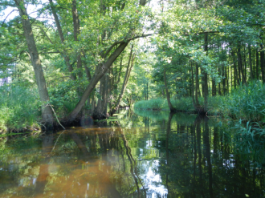
Kategorie ²⁾ |  |  |  | natürlich |  |  |  |  | LAWA-Typ ²⁾ |  |  |  | 21
Kategorie (val.) |  |  |  | natürlich |  |  |  |  | LAWA-Typ (val.) |  |  |  | 21a
Bestand | aktuelle Erhebungen |  |  |  |  |  | Erhebungen des LUGV
 | Gewässerstruktur |  |  |  | Ökol. Durch-gängig-keit | Hydrol. Zu-stand | Biol. Zustand |  |  |  | Allg.  phys.-chem. Zustand | spez. chem. Zustand ²⁾ |  | chem. Zustand ²⁾ | Ök. Zustand/ Potenzial ²⁾ | Ziel-erreichung Ökologie ²⁾ | Ziel-erreichung Chemie ²⁾
 | Land | Ufer | Sohle | gesamt |  |  | MP/Di | MZB |  | Fi
 | 2 | 2 | 4 | 3 | ja | 3 | 1 | 3 |  | U | U | 2 |  | 2 | 4 | unwahrsch | wahrsch
Defizit | 0 | 0 | -2 | -1 | 0 | -1 | 0 | -1 |  | U | U | 0 |  | 0 | -2

Beschreibung |  | - Breiter, begradigter bis schwach geschwungener Gewässerverlauf , ausgeprägte Uferröhrichte und Ufergehölze, Uferverbau ist, wenn nachweisbar, verfallen und ohne Wirkung, teils dichte Makrophytenkissen  - Geringe Fließgeschwindigkeit aufgrund Ausbaugrad und Rückstau durch Wehr Zehdenick  - Der Planungsabschnitt befindet sich innerhalb des FFH-Gebietes “Kleine Schorfheide-Havel (DE 2846-301)“ und des SPA „Uckermärkische Seenlandschaft (DE 2746-401)“  - Fischotterdurchgängigkeit vorhanden
Defizite NATURA 2000
Belastungen/ Bemerkungen |  | - Das Maßnahmenprogramm beschreibt punktuelle sowie diffuse Eintragsquellen  - geringe Fließgeschwindigkeiten und Defizite bzgl. Laufentwicklung, Längsprofil und Sohlstruktur
Entwicklungsziele/ -Strategien | Durchgängigkeit
 | Gewässerstruktur
 | Wasserhaushalt
 | Biologie, Chemie
 | NATURA 2000
Entwicklungs-beschränkungen/ Restriktionen |  | Kurzfristig:  Mittelfristig:  Langfristig:
Einstufung Wasserkörper |  | - natürlich
Schutzgut (bei erheblich veränderten/ künstl. WK)
Begründung für Ausweisung als erheblich verändert/ künstlich
Bewirtschaftungsziel (WK) |  | - guter ökologischer Zustand
Begründung für weniger strenges Bewirtschaftungsziel

Gewässername |  |  |  | Schulzenfließ |  |  |  |  | WK-Code |  |  |  | 58148_294
Planungsabschnitt Nr. |  |  |  | 58148_294_02 |  |  |  |  | Km von - bis |  |  |  | 3,9-4,916
Gewässerkategorie |  |  |  | Standgewässer |  |  |  |  | verbal von - bis |  |  |  | oh Kleiner Wokuhl See bis oh Großer Wokuhlsee
Lage des Planungsabschnitts |  |  |  |  |  |  |  |  | Typischer Aspekt
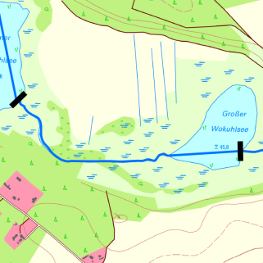 |  |  |  |  |  |  |  |  | 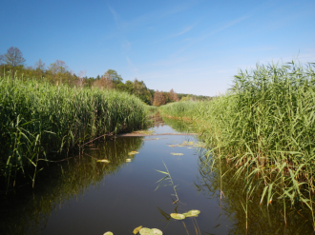
Kategorie ²⁾ |  |  |  | natürlich |  |  |  |  | LAWA-Typ ²⁾ |  |  |  | 21
Kategorie (val.) |  |  |  | natürlich |  |  |  |  | LAWA-Typ (val.) |  |  |  | 21a
Bestand | aktuelle Erhebungen |  |  |  |  |  | Erhebungen des LUGV
 | Gewässerstruktur |  |  |  | Ökol. Durch-gängig-keit | Hydrol. Zu-stand | Biol. Zustand |  |  |  | Allg.  phys.-chem. Zustand | spez. chem. Zustand ²⁾ |  | chem. Zustand ²⁾ | Ök. Zustand/ Potenzial ²⁾ | Ziel-erreichung Ökologie ²⁾ | Ziel-erreichung Chemie ²⁾
 | Land | Ufer | Sohle | gesamt |  |  | MP/Di | MZB |  | Fi
 | 2 | 3 | 5 | 2 | ja | 4 | 1 | 3 |  | U | U | 2 |  | 2 | 4 | unwahrsch | wahrsch
Defizit | 0 | -1 | -3 | -1 | 0 | -2 | 0 | -1 |  | U | U | 0 |  | 0 | -2

Beschreibung |  | - begradigtes Fließ im Verlandungsbereich der Seebecken des Kleinen und Großen Wokuhlsee, mit ausgeprägten Uferröhrichten  - Geringe Fließgeschwindigkeit aufgrund Ausbaugrad und Rückstau durch Wehr Zehdenick  - Der Planungsabschnitt liegt außerhalb von NATURA 2000-Gebieten  - Fischotterdurchgängigkeit vorhanden
Defizite NATURA 2000
Belastungen/ Bemerkungen |  | - Das Maßnahmenprogramm beschreibt punktuelle sowie diffuse Eintragsquellen  - geringe Fließgeschwindigkeiten und Defizite bzgl. Laufentwicklung, Längsprofil und Sohlstruktur
Entwicklungsziele/ -Strategien | Durchgängigkeit
 | Gewässerstruktur
 | Wasserhaushalt
 | Biologie, Chemie
 | NATURA 2000
Entwicklungs-beschränkungen/ Restriktionen |  | Kurzfristig:  Mittelfristig:  Langfristig:
Einstufung Wasserkörper |  | - natürlich
Schutzgut (bei erheblich veränderten/ künstl. WK)
Begründung für Ausweisung als erheblich verändert/ künstlich
Bewirtschaftungsziel (WK) |  | - guter ökologischer Zustand
Begründung für weniger strenges Bewirtschaftungsziel

Gewässername |  |  |  | Schulzenfließ |  |  |  |  | WK-Code |  |  |  | 58148_294
Planungsabschnitt Nr. |  |  |  | 58148_294_03 |  |  |  |  | Km von - bis |  |  |  | 4,916-8,5
Gewässerkategorie |  |  |  | Fließgewässer |  |  |  |  | verbal von - bis |  |  |  | oh Großer Wokuhlsee bis oh Krempsee
Lage des Planungsabschnitts |  |  |  |  |  |  |  |  | Typischer Aspekt
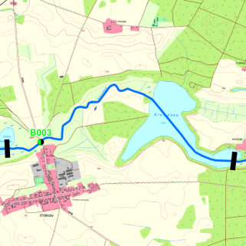 |  |  |  |  |  |  |  |  | 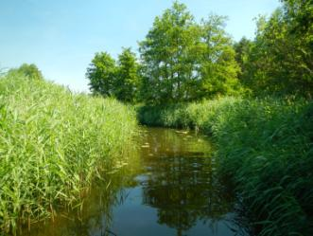
Kategorie ²⁾ |  |  |  | natürlich |  |  |  |  | LAWA-Typ ²⁾ |  |  |  | 21
Kategorie (val.) |  |  |  | natürlich |  |  |  |  | LAWA-Typ (val.) |  |  |  | 21a
Bestand | aktuelle Erhebungen |  |  |  |  |  | Erhebungen des LUGV
 | Gewässerstruktur |  |  |  | Ökol. Durch-gängig-keit | Hydrol. Zu-stand | Biol. Zustand |  |  |  | Allg.  phys.-chem. Zustand | spez. chem. Zustand ²⁾ |  | chem. Zustand ²⁾ | Ök. Zustand/ Potenzial ²⁾ | Ziel-erreichung Ökologie ²⁾ | Ziel-erreichung Chemie ²⁾
 | Land | Ufer | Sohle | gesamt |  |  | MP/Di | MZB |  | Fi
 | 2 | 4 | 5 | 4 | ja | 4 | 2 | 3 |  | U | U | 2 |  | 2 | 4 | unwahrsch | wahrsch
Defizit | 0 | -2 | -3 | -2 | 0 | -2 | 0 | -1 |  | U | U | 0 |  | 0 | -2

Beschreibung |  | - breiter begradigter Gewässerverlauf, kaum Beschattung, Uferröhrichte sowie wenige naturnahe Ufergehölze vorhanden, Makrophytenkissen, intensive Grünlandnutzung in der Umgebung, abschnittswiese sandige Ufer- und Sohlsubstrate  - Geringe Fließgeschwindigkeit aufgrund Ausbaugrad und Rückstau durch Wehr Zehdenick  - Der Planungsabschnitt liegt zum Teil innerhalb des FFH-Gebietes Polsensee“ (2947-305)  - Fischotterdurchgängigkeit vorhanden
Defizite NATURA 2000
Belastungen/ Bemerkungen |  | - Das Maßnahmenprogramm beschreibt punktuelle sowie diffuse Eintragsquellen  - geringe Fließgeschwindigkeiten und Defizite bzgl. Laufentwicklung, Längsprofil und Sohlstruktur
Entwicklungsziele/ -Strategien | Durchgängigkeit
 | Gewässerstruktur
 | Wasserhaushalt
 | Biologie, Chemie
 | NATURA 2000
Entwicklungs-beschränkungen/ Restriktionen |  | Kurzfristig:  Mittelfristig:  Langfristig:
Einstufung Wasserkörper |  | - natürlich
Schutzgut (bei erheblich veränderten/ künstl. WK)
Begründung für Ausweisung als erheblich verändert/ künstlich
Bewirtschaftungsziel (WK) |  | - guter ökologischer Zustand
Begründung für weniger strenges Bewirtschaftungsziel

Gewässername |  |  |  | Schulzenfließ |  |  |  |  | WK-Code |  |  |  | 58148_294
Planungsabschnitt Nr. |  |  |  | 58148_294_04 |  |  |  |  | Km von - bis |  |  |  | 8,5-13,395
Gewässerkategorie |  |  |  | Standgewässer |  |  |  |  | verbal von - bis |  |  |  | oh Krempsee bis Polsensee
Lage des Planungsabschnitts |  |  |  |  |  |  |  |  | Typischer Aspekt
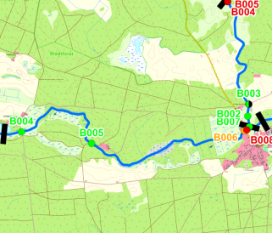 |  |  |  |  |  |  |  |  | 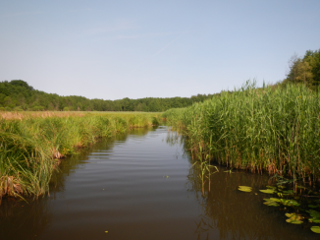
Kategorie ²⁾ |  |  |  | natürlich |  |  |  |  | LAWA-Typ ²⁾ |  |  |  | 21
Kategorie (val.) |  |  |  | natürlich |  |  |  |  | LAWA-Typ (val.) |  |  |  | 21a
Bestand | aktuelle Erhebungen |  |  |  |  |  | Erhebungen des LUGV
 | Gewässerstruktur |  |  |  | Ökol. Durch-gängig-keit | Hydrol. Zu-stand | Biol. Zustand |  |  |  | Allg.  phys.-chem. Zustand | spez. chem. Zustand ²⁾ |  | chem. Zustand ²⁾ | Ök. Zustand/ Potenzial ²⁾ | Ziel-erreichung Ökologie ²⁾ | Ziel-erreichung Chemie ²⁾
 | Land | Ufer | Sohle | gesamt |  |  | MP/Di | MZB |  | Fi
 | 1 | 2 | 4 | 3 | ja | 4 | 3 | 4 |  | U | U | 2 |  | 2 | 4 | unwahrsch | wahrsch
Defizit | 0 | 0 | -2 | -1 | 0 | -2 | -1 | -2 |  | U | U | 0 |  | 0 | -2

Beschreibung |  | - überwiegend geradliniger Verlauf im verfallenen Regelprofil, naturnaher Uferverbewuchs,  - Es werden großflächig ungenutzte oder extensiv genutzte Moorgrünländer und Bruchwälder wie z.B. der verlandete "Ragöser See" und die "Ragöse Plage" durchflossen, kleinflächig sind mineralische Ufer anzutreffen  - es wurde eine ufernahe Biberburg festgesellt.  - Geringe Fließgeschwindigkeit aufgrund Ausbaugrad  - Der Planungsabschnitt liegt innerhalb des FFH-Gebietes Polsensee“ (2947-305)  - Fischotterdurchgängigkeit vorhanden
Defizite NATURA 2000
Belastungen/ Bemerkungen |  | - Ökologische Durchgängigkeit durch Bauwerk B006 (Sohlgleite) nur zeitweise gegeben, Abstürze und hohe Fließgeschwindigkeiten erschweren den Aufstieg für Gewässerorgansimen  - Gewässerverlauf durch geringe Fließgeschwindigkeiten und Defizite bzgl. Laufentwicklung, Längsprofil und Sohlstruktur gekennzeichnet  - Das Maßnahmenprogramm beschreibt punktuelle sowie diffuse Eintragsquellen
Entwicklungsziele/ -Strategien | Durchgängigkeit | - Durchgängigkeit herstellen
 | Gewässerstruktur
 | Wasserhaushalt
 | Biologie, Chemie
 | NATURA 2000
Entwicklungs-beschränkungen/ Restriktionen |  | kurzfristig:  mittelfristig:  langfristig: Siedlung Vietmannsdorf
Einstufung Wasserkörper |  | - natürlich
Schutzgut (bei erheblich veränderten/ künstl. WK)
Begründung für Ausweisung als erheblich verändert/ künstlich
Bewirtschaftungsziel (WK) |  | - guter ökologischer Zustand
Begründung für weniger strenges Bewirtschaftungsziel

Gewässername |  |  |  | Schulzenfließ (Bollwinfließ) |  |  |  |  | WK-Code |  |  |  | 58148_296
Planungsabschnitt Nr. |  |  |  | 58148_296_01 |  |  |  |  | Km von - bis |  |  |  | 15,2-19,7
Gewässerkategorie |  |  |  | Fließgewässer |  |  |  |  | verbal von - bis |  |  |  | oh Polsensee bis oh Bollwinsee
Lage des Planungsabschnitts |  |  |  |  |  |  |  |  | Typischer Aspekt
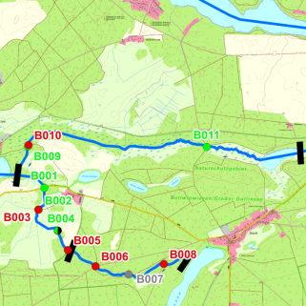 |  |  |  |  |  |  |  |  | 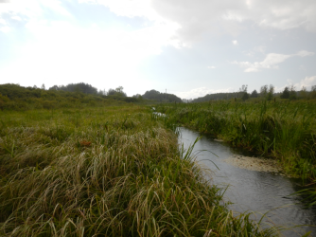
Kategorie ²⁾ |  |  |  | natürlich |  |  |  |  | LAWA-Typ ²⁾ |  |  |  | 21
Kategorie (val.) |  |  |  | natürlich |  |  |  |  | LAWA-Typ (val.) |  |  |  | 21a
Bestand | aktuelle Erhebungen |  |  |  |  |  | Erhebungen des LUGV
 | Gewässerstruktur |  |  |  | Ökol. Durch-gängig-keit | Hydrol. Zu-stand | Biol. Zustand |  |  |  | Allg.  phys.-chem. Zustand | spez. chem. Zustand ²⁾ |  | chem. Zustand ²⁾ | Ök. Zustand/ Potenzial ²⁾ | Ziel-erreichung Ökologie ²⁾ | Ziel-erreichung Chemie ²⁾
 | Land | Ufer | Sohle | gesamt |  |  | MP/Di | MZB |  | Fi
 | 1 | 2 | 3 | 3 | nein | 4 | 3 | 3 |  | U | U | 2 |  | 2 | 3 | unwahrsch | wahrsch
Defizit | 0 | 0 | -1 | -1 | -2 | -2 | -1 | -1 |  | U | U | 0 |  | 0 | -1

Beschreibung |  | - eingetieftes, stark verfallenes Regelprofil innerhalb Durchströmungs- und Quellmoor mit ausgedehnte Röhrichten, Rieden, Weidengehölzen und Bruchwäldern, Strukturierung des Profils durch einwachsende Seggenbulte und Schwingdecken.  - Anlage einer Sohlrampe bei Dargersdorf zum Wasserrückhalt innerhalb Bollwinwiesen im Rahmen des LIFE-Projektes Kalkmoore Brandenburg, des Weiteren Anlage von Abtorfungsflächen zur Gewinnung von Material zur Verfüllung von Seitengräben  - Nachweis einer Biberburg  - stellenwiese geringe Fließgeschwindigkeit aufgrund Rückstau Sohlgleite und Krautstau  - Der Planungsabschnitt liegt innerhalb des FFH-Gebietes “Bollwinwiesen/Großer Gollinsee“ (DE 2947-302 und des SPA „Schorfheide-Chorin“ (DE 2948-401) sowie im NSG „Bollwinwiesen“  - Fischotterdurchgängigkeit vorhanden
Defizite NATURA 2000
Belastungen/ Bemerkungen |  | - Ökologische Durchgängigkeit für Fische und Makrozoobenthos durch Bauwerk B010 (Sohlgleite) aufgrund zu hoher Fließgeschwindigkeit nicht gegeben  - Fließgeschwindigkeit stellenweise gering
Entwicklungsziele/ -Strategien | Durchgängigkeit | - Sohlgleite bei Dargersdorf abflachen
 | Gewässerstruktur
 | Wasserhaushalt
 | Biologie, Chemie
 | NATURA 2000
Entwicklungs-beschränkungen/ Restriktionen |  | Kurzfristig:  Mittelfristig:  Langfristig:
Einstufung Wasserkörper |  | - natürlich
Schutzgut (bei erheblich veränderten/ künstl. WK)
Begründung für Ausweisung als erheblich verändert/ künstlich
Bewirtschaftungsziel (WK) |  | - guter ökologischer Zustand
Begründung für weniger strenges Bewirtschaftungsziel

Gewässername |  |  |  | Schulzenfließ |  |  |  |  | WK-Code |  |  |  | 58148_297
Planungsabschnitt Nr. |  |  |  | 58148_297_01 |  |  |  |  | Km von - bis |  |  |  | 19,7-20,162
Gewässerkategorie |  |  |  | Fließgewässer |  |  |  |  | verbal von - bis |  |  |  | oh Bollwinsee bis Beginn Rohrleitung uh Landesstraße
Lage des Planungsabschnitts |  |  |  |  |  |  |  |  | Typischer Aspekt
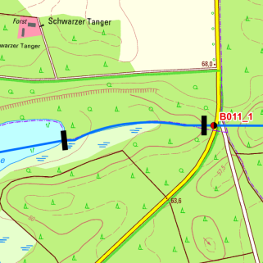 |  |  |  |  |  |  |  |  | 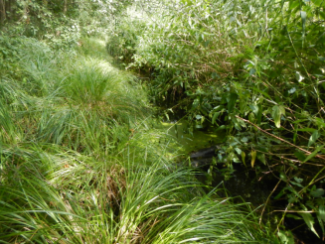
Kategorie ²⁾ |  |  |  | künstlich |  |  |  |  | LAWA-Typ ²⁾ |  |  |  | -
Kategorie (val.) |  |  |  | künstlich |  |  |  |  | LAWA-Typ (val.) |  |  |  | -
Bestand | aktuelle Erhebungen |  |  |  |  |  | Erhebungen des LUGV
 | Gewässerstruktur |  |  |  | Ökol. Durch-gängig-keit | Hydrol. Zu-stand | Biol. Zustand |  |  |  | Allg.  phys.-chem. Zustand | spez. chem. Zustand ²⁾ |  | chem. Zustand ²⁾ | Ök. Zustand/ Potenzial ²⁾ | Ziel-erreichung Ökologie ²⁾ | Ziel-erreichung Chemie ²⁾
 | Land | Ufer | Sohle | gesamt |  |  | MP/Di | MZB |  | Fi
 | 1 | 2 | 3 | 2 | ja | - | 3 | 3 |  | U | U | 2 |  | 2 | 3 | unklar | unklar
Defizit | 0 | 0 | -1 | 0 | 0 | - | -1 | -1 |  | U | U | 0 |  | 0 | -1

Beschreibung |  | - eingetiefter und begradigter Graben im verfallenen Regelprofil, stark entwässernde Wirkung auf Quellmoor/ Bruchwald, Himbeere und Brennessel zeigen Eutrophierung, naturnahe Nebengerinne vorhanden  - Der Planungsabschnitt liegt innerhalb des FFH-Gebietes “Bollwinwiesen/Großer Gollinsee“ (DE 2947-302 und des SPA „Schorfheide-Chorin“ (DE 2948-401)  - Fischotterdurchgängigkeit vorhanden
Defizite NATURA 2000
Belastungen/ Bemerkungen
Entwicklungsziele/ -Strategien | Durchgängigkeit
 | Gewässerstruktur
 | Wasserhaushalt
 | Biologie, Chemie | - Es liegen keine Daten vor
 | NATURA 2000 | - Es liegen keine Daten vor
Entwicklungs-beschränkungen/ Restriktionen |  | Kurzfristig:  Mittelfristig:  Langfristig:
Einstufung Wasserkörper |  | - künstlich
Schutzgut (bei erheblich veränderten/ künstl. WK)
Begründung für Ausweisung als erheblich verändert/ künstlich |  | - künstliches Fließgewässer zur Schaffung einer freien Vorflut für die das oberhalb liegende und durch eine Rohrleitung angebundenen Binneneinzugsgebiet (Twelbruch)
Bewirtschaftungsziel (WK) |  | - es wird vorgeschlagen, den Wasserkörperabschnitt aus der Bewirtschaftungsplanung zu nehmen
Begründung für weniger strenges Bewirtschaftungsziel |  | - künstliches Gewässer, Einzugsgebiet Wasserkörper < 10 km² (ca. 3,5 km², inkl. der im Zustrombereich des Grundwassers liegenden Binneneinzugsgebiete)

Gewässername |  |  |  | Schulzenfließ |  |  |  |  | WK-Code |  |  |  | 58148_297
Planungsabschnitt Nr. |  |  |  | 58148_297_02 |  |  |  |  | Km von - bis |  |  |  | 20,162-21,76
Gewässerkategorie |  |  |  | Standgewässer |  |  |  |  | verbal von - bis |  |  |  | Beginn Rohrleitung uh Landesstraße bis oh Gabssee
Lage des Planungsabschnitts |  |  |  |  |  |  |  |  | Typischer Aspekt
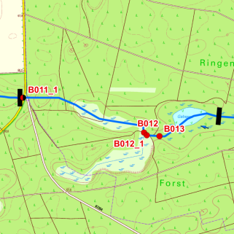 |  |  |  |  |  |  |  |  | 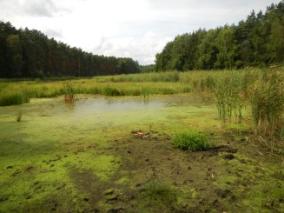
Kategorie ²⁾ |  |  |  | künstlich |  |  |  |  | LAWA-Typ ²⁾ |  |  |  | -
Kategorie (val.) |  |  |  | künstlich |  |  |  |  | LAWA-Typ (val.) |  |  |  | -
Bestand | aktuelle Erhebungen |  |  |  |  |  | Erhebungen des LUGV
 | Gewässerstruktur |  |  |  | Ökol. Durch-gängig-keit | Hydrol. Zu-stand | Biol. Zustand |  |  |  | Allg.  phys.-chem. Zustand | spez. chem. Zustand ²⁾ |  | chem. Zustand ²⁾ | Ök. Zustand/ Potenzial ²⁾ | Ziel-erreichung Ökologie ²⁾ | Ziel-erreichung Chemie ²⁾
 | Land | Ufer | Sohle | gesamt |  |  | MP/Di | MZB |  | Fi
 | 2 | 2 | 4 | 3 | nein | - | 3 | 3 |  | U | U | 2 |  | 2 | 3 | unklar | unklar
Defizit | 0 | 0 | -2 | -1 | -2 | - | -1 | -1 |  | U | U | 0 |  | 0 | -1

Beschreibung |  | - durch Verschluss einer Rohrleitung rückgestauter Bereich (Twelbruch)  - ca. 400 m lange Rohrleitung im Bereich der Landesstraße durchbricht eine Mineralbodenschwelle und wurde im Rahmen eines EU-LIFE-Projekt für die Rohrdommel verschlossen (Schacht im Einlaufbereich mit Beton verfüllt) (mdl. Aussage BR SC),  - Einlaufbauwerk an der Verrohrung uh Gabssee staut Gabssee hoch. Gabssee mit stark schwankendem Wasserspiegel, auch hier wurde durch die Rohrleitung eine Mineralbodenschwelle durchbrochen  - Der Planungsabschnitt liegt im SPA „Schorfheide-Chorin“
Defizite NATURA 2000 |  | - Fischotterdurchgängigkeit nicht vorhanden
Belastungen/ Bemerkungen |  | - Ökologische Durchgängigkeit durch Bauwerk B011_1, B012_1 (Verrohrungen), B012 (Durchlass) und B013 (Staubauwerk) nicht gegeben, vor dem Hintergrund, dass es sich bei dem Planungsabschnitt um ein künstlich angeschlossenes Binneneinzugsgebiet handelt, wird die nicht vorhandene ökologische Durchgängigkeit als unerheblich eingestuft
Entwicklungsziele/ -Strategien | Durchgängigkeit
 | Gewässerstruktur
 | Wasserhaushalt
 | Biologie, Chemie | - Es liegen keine Daten vor
 | NATURA 2000 | - Es liegen keine Daten vor
Entwicklungs-beschränkungen/ Restriktionen |  | Kurzfristig:  Mittelfristig:  Langfristig:
Einstufung Wasserkörper
Schutzgut (bei erheblich veränderten/ künstl. WK)
Begründung für Ausweisung als erheblich verändert/ künstlich |  | - künstliche Durchbrechung der Mineralbodenschwelle im Bereich der Landesstraße zur Absenkung des Twelbruchs, nennenswerte Grundwasseraustritte erst unterhalb der Mineralbodenschwelle im Quellmoor östl. des Bollwinsees
Bewirtschaftungsziel (WK) |  | - es wird vorgeschlagen, den Wasserkörperabschnitt aus der Bewirtschaftungsplanung zu nehmen
Begründung für weniger strenges Bewirtschaftungsziel |  | - künstliches Gewässer, Einzugsgebiet Wasserkörper < 10 km² (ca. 3,5 km², inkl. der im Zustrombereich des Grundwassers liegenden Binneneinzugsgebiete)

Gewässername |  |  |  | Schulzenfließ |  |  |  |  | WK-Code |  |  |  | 58148_297
Planungsabschnitt Nr. |  |  |  | 58148_297_03 |  |  |  |  | Km von - bis |  |  |  | 21,76-23,095
Gewässerkategorie |  |  |  | Fließgewässer |  |  |  |  | verbal von - bis |  |  |  | oh Gabssee bis Ende (Libbesicke)
Lage des Planungsabschnitts |  |  |  |  |  |  |  |  | Typischer Aspekt
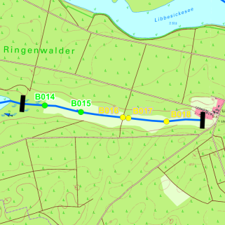 |  |  |  |  |  |  |  |  | 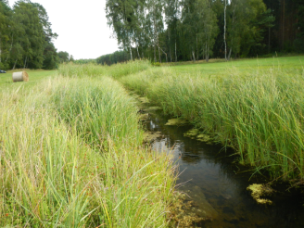
Kategorie ²⁾ |  |  |  | künstlich |  |  |  |  | LAWA-Typ ²⁾ |  |  |  | -
Kategorie (val.) |  |  |  | künstlich |  |  |  |  | LAWA-Typ (val.) |  |  |  | -
Bestand | aktuelle Erhebungen |  |  |  |  |  | Erhebungen des LUGV
 | Gewässerstruktur |  |  |  | Ökol. Durch-gängig-keit | Hydrol. Zu-stand | Biol. Zustand |  |  |  | Allg.  phys.-chem. Zustand | spez. chem. Zustand ²⁾ |  | chem. Zustand ²⁾ | Ök. Zustand/ Potenzial ²⁾ | Ziel-erreichung Ökologie ²⁾ | Ziel-erreichung Chemie ²⁾
 | Land | Ufer | Sohle | gesamt |  |  | MP/Di | MZB |  | Fi
 | 2 | 4 | 3 | 3 | zeitw. | - | 3 | 3 |  | U | U | 2 |  | 2 | 3 | unklar | unklar
Defizit | 0 | -2 | -1 | -1 | -1 | - | -1 | -1 |  | U | U | 0 |  | 0 | -1

Beschreibung |  |  | - begradigter und eingetiefter Grabenabschnitt im Bereich extensiv genutzter Grünlandflächen, keine Beschattung, kaum Fließbewegung,  - Der Planungsabschnitt liegt im SPA „Schorfheide-Chorin“  - Fischotterdurchgängigkeit vorhanden
Defizite NATURA 2000
 | Belastungen/ Bemerkungen |  | - Graben zeigt entwässernde Wirkung auf Moornische  - Ökologische Durchgängigkeit durch Bauwerk B016, B017 und B018 (Durchlässe) nicht gegeben, vor dem Hintergrund, dass es sich bei dem Planungsabschnitt um ein künstlich angeschlossenes Binneneinzugsgebiet handelt, wird die nicht vorhandene ökologische Durchgängigkeit als unerheblich eingestuft
 | Entwicklungsziele/ -Strategien | Durchgängigkeit
 |  | Gewässerstruktur
 |  | Wasserhaushalt
 |  | Biologie, Chemie
 |  | NATURA 2000
 | Entwicklungs-beschränkungen/ Restriktionen |  | Kurzfristig:  Mittelfristig:  Langfristig:
 | Einstufung Wasserkörper
 | Schutzgut (bei erheblich veränderten/ künstl. WK)
 | Begründung für Ausweisung als erheblich verändert/ künstlich |  | - künstliche Durchbrechung der Mineralbodenschwelle im Bereich der Landesstraße zur Absenkung des Twelbruchs, nennenswerte Grundwasseraustritte erst unterhalb der Mineralbodenschwelle im Quellmoor östl. des Bollwinsees
 | Bewirtschaftungsziel (WK) |  | - es wird vorgeschlagen, den Wasserkörperabschnitt aus der Bewirtschaftungsplanung zu nehmen
 | Begründung für weniger strenges Bewirtschaftungsziel |  | - künstliches Gewässer, Einzugsgebiet Wasserkörper < 10 km² (ca. 3,5 km², inkl. der im Zustrombereich des Grundwassers liegenden Binneneinzugsgebiete)

